621. Ą-r, c?io2
T-Mobile Polska S.A.  ul. Marynarska 12  02-674 Warszawa |  | Poznań, dn. 2020-09-28
 | Ł STAROSTWO POWIATOWE i WE WRZEŚNI
dane do korespondencji:  NetWorkS! Sp. z o.o.  ul. Marynarki Polskiej 163  80-868 Gdańsk  tel. 604470350 |  | 0 5 -10- 2020
.L. d_{z.} Ilość zał'.
Podpis
Starostwo Powiatowe we Wrześni
ul. Chopina 10 62-300 Września

Dotyczy: ustawowego obowiązku, wynikającego z art. 152 ust. ł i ust. 7 w związku z ust. 6 pkt 1c ustawy z dnia 27 kwietnia 2001r — Prawo ochrony środowiska (Dz.U. z 2019r. poz.1396 z późn. zm.).
Działając z upoważnienia T-Mobile Polska S.A. z siedzibą ul. Marynarska 12, 02-674 Warszawa, informuję o zmianie danych w zakresie wielkości i rodzaju emisji dla stacji bazowej 40105 (70105Ali) PPO_WRZESNIA_SIKORSKIEGO zlokalizowanej w miejscowości WRZEŚNIA, SIKORSKIEGO 25. W stosunku do informacji zawartej w zgłoszeniu realizowanym dla tej stacji w trybie art. 152 ust. ł i 5 ustawy z dnia 27 kwietnia 2001r — Prawo ochrony środowiska (Dz.U. z 2019r. poz.1396 z późn. zm.), dane ulegają zmianie w następujący sposób:
9. Wielkość i rodzaj emisji²⁾:
Pole elektromagnetyczne. EIRP poszczególnych anten zostało podane w pkt 12, tj.

L p . | Równoważna moc promieniowana  izotropowo (EIRP) [W]
 | 4978.0
 | 9999.0
 | 2248.0
 | 4978.0
 | 9999.0
 | 2248.0
 | 4978.0
 | 9999.0
 | 2248.0
 | 112.2
 | - 3.6

12. Szczegółowe dane, odpowiednio do rodzaju instalacji, zgodne z wymaganiami
ia:
Lp.³⁾ | -z-  1) | - - -- -- __  2) | ,  3) 4) |  | 5)
Lp.  \ | Współrzędne  geograficzne  . | Częstotliwość  lub zakresy  częstotliwości  pracy instalacji  [MHz] | Wysokość  środka  elektrycznego  anteny  [m n.p.t] | Równoważna  moc  promieniowana  izotropowo  (EIRP)  [W] | Azymut  [⁰.1 | Zakres  kątów  pochylenia  [o]
1. | 17⁰35¹10,2"  52⁰19¹10,9" | UMTS 2100/  LTE 2100 | 42.1 | 4978.0 | 85 | ¹⁵/ ¹⁵
2. | 17°35¹10,2"  52°19'10,9" | LTE 1800/  GSM 900/  UMTS 900 | 42.1 | ⁹⁹⁹⁹.⁰ | ⁸⁵ | ¹⁰/ ¹⁰/ ¹⁰
3. | 17°35'10,2"  52⁰19¹10,9" | LTE 800 | 42.1 | ²²⁴⁸.⁰ | ⁸⁵ | ¹⁰
4. | 17⁰35¹10"  52⁰19¹10,8" | UMTS 2100/  LTE 2100 | 42.1 | 4978.0 | ²¹⁰ | ¹⁵/ ¹⁵
5. | 17⁰35'10"  5219'10,8" | UMTS 900/  LTE 1800/  GSM 900' | 42.1 | 9⁹⁹⁹.⁰ | ²¹⁰ | ¹¹/ ¹¹/ ¹¹
6. | 17⁰35'10"  52⁰19¹10,8" | LTE 800 | 42.1 | 22⁴⁸.⁰ | ²¹⁰ | ¹¹
7. | 17°35'9,8"  52⁰19'11" | UMTS 2100/  LTE 2100 | 42.1 | 4978.0 | ³⁰⁵ | ¹⁵/ ¹⁵
8. | 17°35'9,8"  52°19¹11" | UMTS 900/  LTE 1800/  GSM 900 | 42.1 | ⁹⁹⁹⁹.⁰ | ³⁰⁵ | ⁹/ ⁹/ ⁹
9. | 17⁰35¹9,8"  52°19¹11" | LTE 800 | 42.1 | ²²⁴⁸.⁰ | ³⁰⁵ | ⁹
10. | 17°35'9,8"  52°19'11" | 38000 | ⁴².⁰ | ¹¹².² | ³⁸ | ^{nd.}
11. | 17⁰35¹9,8"  52°19'11" | 38000 | 42.0 | ³.⁶ | ³³⁵ | nd.
*) tolerancja azymutu od -10° do + 10°.
Informuję, iż dokonane zmiany w zakresie wielkości i rodzaju emisji przedmiotowej instalacji
nie powodują zmiany instalacji w sposób istotny zgodnie z art. 3 pkt 7 ustawy Poś.
Jednocześnie informuję, iż analizowane przedsięwzięcie nadal nie kwalifikuje się do
przedsięwzięć mogących znacząco oddziaływać na środowisko biorąc pod uwagę, iż w osi głównych
wiązek promieniowania anten sektorowych w odległościach podanych
w Rozporządzeniu Rady Ministrów z dnia 10 września 2019r. w sprawie przedsięwzięć mogących znacząco oddziaływać na środowisko /Dz.U. 2019 poz. 1839 ze zm./ nie znajdują się miejsca
dostępne dla ludności.
W załączniku przesyłam:
ł. Pełnomocnictwo
2. Kopia potwierdzenia wniesienia opłaty skarbowej.
Otrzymują:
ł. a/a
adresat

Poznań, dn. 2020-09-28

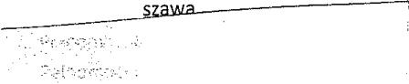
T-Mobile Polska S.A. ul. Marynarska 12 02-674 War

dane do korespondencji:
NetWorkS! Sp. z o.o.
ul. Marynarki Polskiej 163
80-868 Gdańsk
tel. 604470350
Starostwo Powiatowe we Wrześni
ul. Chopina 10 62-300 Września
Dotyczy stacji: 40105 (70105N!) PPO_WRZESNIA_SIKORSKIEGO
W załączeniu do zgłoszenia przesyłam najnowsze dostępne sprawozdanie z pomiarów pól elektromagnetycznych. Pomiary zachowują ważność, jako że dokonano jedynie deinstalacji
jednej z radiolinii.

®

PCA
POLSKIE CENTRUM AKREDYTACJI
BADANIA
\Itl li _{I},
ł"⁻•
"¹1,11 i »'
OSRODEK BADAŃ i ANALIZ „PP"
Marek Zając i Artur Zając s.c.
LABORATORIUM POLA 'ELEKTROMAGNETYCZNEGO ul. Profesora Michała Sobrzyńskiego 23A/1.12,30-348 KRAKÓW tel.: +48 603 18 7788, +48 603 57 77 88, fax: +48 12 20 20 477 www.ppla-akow.pl, e-mail: ppmz@interia.pl, artur@ppkrakow.pl
AB 286

:oti licwietnia 2000 r. posiadamy certyfikat akredytacji nr AS 286 wydany przez Polskie Centrum
ł. MIEJSCE ZAINSTALOWANIA ŹRÓDEŁ:
-województwo: wielkopolskie,
-miejscowość: Września,
-ul.: Sikorskiego 25,
-współrzędne geograficzne: E 17.35'9.94", N 52•191.1.07".
Akredytacji.
o
W ramach zakresu akredytacji wykonujemy:
-pomiary pola elektromagnetycznego (pole elektryczne, pole magnetyczne, gęstość mocy) w środowisku i w środowisku pracy w zakresie częstotliwości od 0}4z do 90 Gilz, -pomiary hałasu w środowisku pracy,
-pomiary hałasu w budynkach mieszkalnych, zamieszkania zbiorowego i użyteczności publicznej,
-pomiary drgań:
-o ogólnym działaniu na organizm człowieka,
-działających na organizm człowieka przez kończyny górne,
-pomiary promieniowania optycznego nielaserowego, w ramach pomiaru przeprowadzamy dodatkowo pełną analizę skuteczności osłon na stanowisku,
-pomiary promieniowania laserowego,
-pomiary natężenia i równomierności oświetlenia na stanowisku pracy, -pomiary oświetlenia ewakuacyjnego
I awaryjnego,
-pobieranie prób powietrza w celu oceny narażenia zawodowego na: pyty przemysłowe (frakcja wdychal-na + respirabilna).
-testy specjalistyczne medycznej aparatury rentgenodiagnostycznej w zakresie:
-radiografii ogólnej,
-stomatologii,
-mammografii,
-fluoroskopii i angiografii, -tomografii komputerowej, -rron)torów do prezentacji obrazów rnedyCznych.
o
Póńadtó'poza zakresem akredytacji -wykonujemy:
.
-testyakceptacyjne medycznej
apake'tury rentgenodiagnostycznej,
-pomiai)i dozymetryczne osłon stałych,
facirriiry rozkładu mocy dawki wokół aparatów RTG,
-porplary:dawek referencyjnych w rentgenodiagnostyce,
-projekty Pracowni RTG wraz z obliczaniem osłon stałych.,
-szkolenia z zakresu wykonywania testów podstawowych, -opracowania dokumentacji Systemu Jakości w pracowniach RTG.
SPRAWOZDANIE
NR PP-PS/19-11-97-01
Z POMIARÓW PÓL ELEKTROMAGNETYCZNYCH WYKONANYCH W ŚRODOWISKU
W OTOCZENIU INSTALACJI RADIOKOMUNIKACYJNEJ
40105 WRZESN1A (70105N!) PPO WRZESN1A SIKORSKIEGO
- DANE DOTYCZĄCE ZLECENIODAWCY I UŻYTKOWNIKA:
-ZLECENIODAWCA: T-Mobile Polska Spółka Akcyjna, ul. Marynarska 12, 02-674 Warszawa. -PRZEDSTAWICIEL Wł.AŚCICIELA:NetWorkS!, ul. Kasprzaka 18/20, 01-211 Warszawa, Polska -UŻYTKOWNIK: T-Mobile Polska Spółka Akcyjna, ul. Marynarska 12, 02-674 Warszawa.
- DATA POM/ARÓW:18.12.2019 r, godz. 11" + 12'.
- POMIARY WYKONALI:

Autoryzacja
Bez pisemne j zgody Dyrektora Ośrodka sprawozdanie z pomiarów nie może być kopiowane inaczej jak tylko w wtoki
Wyniki przedstawione w niniejszym sprawozdaniu z pomiarów odnoszq się wykeznie do badanego obiektu ido warunków w dniu wykonania pomiarów.
formularz nr: FA-1.1.1.2.39.; data wydonia:03.07.2019 r. str.1s6

OŚRODEK BADAŃ i ANAL12,,,PP" Marek Zapis i Artur Zajac s.c.; certyKkat akredytacji PC.A: AB 286; spr. z badań: PP-PS/19-11-97-01:
5. DANE TECHNICZNE DOTYCZĄCE INSTALACJI RADIOKOMUNIKACYJNEJ:
5.1. Dane techniczne dotycz qce instalacji radiokomunikacyjnej.
•
Tabela .1..L. varamerry In5WICILp f VUIUKVIIJUISinuc.yj.ci. Charakterystyka promieniowania |  | kierunkowa
Rzeczywisty czas pracy [h/dobę] |  | 24
Warunki pracy |  | znamionowe
Rodzaj wytwarzanego pola |  | stacjonarne
wyszcze-'Inienie  Lp. | Częstotliwość lub zakresy częstotliwości pracy [MHz] | Typ/producent  anteny | liczba  anten | Azymut r] | Kąt pochylenia  ⁽¹ | Wysokość koMm  elektryczne&  anteny [rn n.p.t] | .  Maksymalna moc nadawania dla ł  . .  nadajnika [dBm]
. | G900/U900/L1800 | 742265y02 | ł | 85 | 10/10/10 | 42,1 | 43/43/43
. | L2100/U2100 | 742236 | 1 | 85 | 15/15 | 42,1 | 43/43
. | 1.800 | ATR4S18R6v06 | 1 | SS | 10 | 42,1 | 46
. | 6900/U900/L1800 | 742265v02 | 1 | 210 | 11/11/11 | 42,1 | 43/43/43
. | 12100/U2100 | 742236 | 1 | 210 | 15/15 | 42,1 | 43/43
. | 1_800 | ATR4518R6y06 | ł | 210 | 11 | 42,1 | 46
. | G900/U900/11800 | 742265y02 | 1 | 305 | 9/9/9 | 42,1 | 43/43/43
. | 12100/U2100 | 742236 | ł | 305 | 15/15 | 42,1 | 43/43
. | L800 | ATR4518R6y06 | ł | 305 | 9 | 42,1 | 46

Charakterystyka promieniowania |  | kierunkowa
Rzeczywisty czas pracy [h/dobę] |  | 24
Warunki pracy |  | znamionowe
Rodzaj wytwarzanego pola |  | stacjonarne
I-P• | Linia radiowa |  |  | Antena
 | Typ/ Producent | Częstotliwość pracy [GHz] | Moc [dBrn) | Typ/ producent | Średnica  anteny [ml | Azymut  [²] | Wysokość  zainstalo⁻  warna  n.p.f[m]
 | NEC iPasolink 200 | 38 | 10 | VHLP1-38 / Andrew | 0,3 | 38 | 40,4
 | NP ECLIPSE 600 38GHz  2x28MHzGXPIC | 38 | 12 | VHLP1-38 / Andrew | ^{0,3} | ²⁴⁸ | ^{42,0}
3. | NEC iPasolink 100E | 38 | -5 | VHLP1-38 / Andrew | 0,3 | 335 | 40,3

Anteny sektorowe i paraboliczne zamontowano na kominie. Urządzenia nadawczo — odbiorcze zainstalowane są w kontenerze i przy antenach w systemie rozproszonym. W otoczeniu źródeł pól-EM będących przedmiotem pomiarów znajdują się tereny przemysłowe, handlowe i
nieużytki.
Na podstawie dostarczonej dokumentacji i/lub obserwacji otoczenia badanego obiektu w dniu pomiaru stwierdzono obecność obcych
źródeł pola-EM.
W czasie wykonywania pomiarów wszystkie wymienione w tabeli nr ł anteny pracowały.
Dane zawarte w tabelach nr 1.1 oraz 1.2 pochodzą z informacji uzyskanych od przedstawiciela Właściciela.
Wyniki pomiarów ważne są tylko dla takiej konfiguracji urządzeń nadawczych, ich liczby i ich parametrów, anten i ich parametrów oraz
istniejących instalacji i elementów wyposażenia pomieszczeń, jakie były w czasie wykonywania pomiarów.
Warunki środowiskowe panujące podczas pomiarów zostały przedstawione w tabeli nr 2.
Ogólny widok instalacji radiokomunikacyjnych przedstawiono w załączniku nr ł.
6. DANE DOTYCZĄCE BADAŃ.
6. 1. Celem pomiarów pól elektromagnetycznych w otoczeniu instalacji radiokomunikacyjnej będącej przedmiotem pomiarów jest
sprawdzenie dotrzymania dopuszczalnych poziomów pól elektromagnetycznych w środowisku.
str.2z6
formularz nr: FA-1.1.1.2.39.; dam wydanio03.07.2019 r.

⁴ OŚRODEK gkDAKI i ANALIZ .PP" Marek Zake1Artur Zając s.c.; certyfikat akredytacji PCA: AB 286; spr. zbadań: PP-PS/19-11-97-01;
6..)2 Warunki Środowiskowe:
I LIUGICI . v v vt  data | cro +n, .7, ...,.......,......,..•....•  godzina | pomiar | warunki zewnętrzne
18.12.2019 | 11:30 | poczgtkowy | temperatura.: | 10,5C | wilgotność: | 58% | opady: | bez opadów
 | 12:50 | końcowy | temperatura.: | 11,0°C | wilgotność: | 58% | opady: | bez opadów

6. 3. Oszacowana niepewnośćpomiaru.
Szacowanie niepewności całkowitej wyników badań ilościowych przeprowadzone zgodnie z normą PN-EN ISO/IEC 17025: 2005, normą PN-EN 62311 i dokumentem EA-04/16.. Oszacowane wartości niepewności są niepewnościami rozszerzonymi przy poziomie ufności 95% i współczynniku rozszerzenia k=2. Podczas pomiarów wszystkie składowe budżety niepewności zostały zidentyfikowane i są zgodne z wymaga-
niami podstawowymi.
6. 4.Identyfikacja widma paki: identyfikacji źródeł i parametrów technicznych dokonano na podstawie analizy dokumentacji dotyczącej zlece-
nia oraz obserwacji miejsca wykonywania badań.
6. 5. Aparatura pomiarowa.

'apelu ł. | ..1. ILMCMIK nUięZC1⁻11U f11,111.4 CICALI 4.,, I fuyi,co.ya.,-..y...,  miernik
 | ⁻tYP | Narda NBM-520
 | -numer fabryczny | C-0460
sonda pomiarciWa.
.
 | -typ | EF-6091 | EF-0391
 | -numer fabrYcn  . | 01009 | A-1225
 | za kresPdmióniPplatOi!idr&im'iarowego | 0,5 ty/m] + 300 [y/m) | 0,5 (y/m] ÷ 300 [Wrn]
 | zakres c::isłattiwo4igiiSłaWdporniarówego | 80 [MHz] + 90 000 [MHz] | 0,1 [MHz] ÷ 3 000 [MHz]
 | świadectwo,Wzrirc6Warria. '• : ,
5.1. | -. ,, , .'  -instytócfó wżorcti:ir(co | Laboratorium Wzorców i Metrologii Pola Elektromagnetycznego (LWiMP) Politechnika Wrocławska, ul. Janiszewskiego 9, 50-372 Wrocław; Nr akredytacji AP 078
5.2. | ' :.:' ,  nr świediectWiirgdWania- . | LW1MP/W/011/19
5.3. | data Wzorcaw⁻Onia:,": .' | 28stycznia 2019 r.
S. 4. | data wóżnOści⁻Wzarcania'., | 28 stycznia 2022 r.
 | duto badania arfparnaic i Oektrarrianetycznej | 28stycznia 2019 r. (świadectwo nr LWiMP/P/004/19)
 | bieżgca kontrola sprawność! zestawu parnia-rowego | zgodnie z aktualnie obowiązującą instrukcją sprawdzania zestawu pomiarowego.

7. PODSTAWA METODYKI POMIARÓW.
7.1. Załącznik nr 2 do Rozporządzenia Ministra środowiska z dnia 30 października 2003 r. w sprawie dopuszczalnych poziomów pól elektromagnetycznych w środowisku oraz sposobów sprawdzania dotrzymania tych poziomów (Dz. U. 2003 nr 192 poz. 1883).

formularz nr: FA-1.1.1-2.39.; data wydonia:03.07.2019 r. str.3z6

OŚRODEK BADAŃ i ANALIZ "p" marek Zając i Artur Zając s.c.; certyfikat akredytacji PCA: AB 286; śpr. z badań: PP.P3/19-11-97-01;
8. WYNIKI POMIARÓW.
1 (Ulen' .f. Le›Luivicinc  numer pionu (punktu) pomiarowego | vs•yortnvv. b.,,,,,...re v.. .. },,,,,.,..,• Iy••••••,•••••••-, 1^{.---}••^{...-}•  opis miejsca pomiaru | - -,--  współrzędne geograficzne | wartość  natężenia pola  elekttycznegopo  zaołowieniu  jvimi | niepewność pomiaru (1r/mj | wysokość  pionu (punktu)  pomiarowego  [mi | uwagi
ł | 2 | 3 | 4 | S | 6 | 7
 | Teren wokół instalacji radiokomunikacyjnej:
 | Główne kierunki pomiarowe:
 | -85°
 |  | N 52°19'10,9"
1 | - | E 17°35'11,2" | 1,0 | ±0,1 | 2,0
 |  | N 52°19'109"
2 | - | ,"  E 17°35'14,7 | 0,6 | ±0,06 | 2,0 | *
3 | - | N 52°19'11,4"  E 17°35'19,7" | <0,5 | - | 0,3 - 2,0
 | -210v
 |  | N 52°19'10,6"
4 | - | E 17°35'9,7" | 0,8 | ±0,08 | 2,0 | *
 |  | N 52°19'9,1" |  |  |  | *
5 | - | E 17'35'8,5" | 1,0 | ±0,1 | 2,0
6 | -1,0 | N 52°19'8" E1735"69" |  | ±0,1 | 1,8
 |  | N 52°19'7"
7 | - | E 17°35'6" | 0,8 | ±0,08 | 1,8
 |  | N 52°19'5,9"
8 | - | E 17355 " | 0,8 | ±0,08 | 1,8 | *
 | -305°
 |  | N 52°19'11,3"
9 | - | E 17°35'9,4" | 1,0 | ±0,11 | 2,0
 |  | N 52°19'11,9"
10 | - | E 1'8"  ₇°₃₅ | 1,0 | ±0,13 | 2,0 | *
 |  | N5124"
11 | - | E 17°35'6,6" | 0,5 | ±0,05 | 2,0 | *
 |  | N 52°19'13,5"
12 | - | E 17°35'5,1" | 0,8 | ±0,08 | 2,0
 |  | N 52°19'14,2"
13 | - | E 17°35'2,5" | 0,9 | ±0,09 | 1,8
 | Dodatkowe piony (punkty) pomiarowe:
 |  | N 52°19'15,4"
14 | - | E 17°35'7,4" | 0,8 | ±0,08 | 1,6
 |  | N 52°19'14,3"
15 | - | E 17°35'12,8" | 1,0 | ±0,1 | 2,0 | *
 |  | N 52°19'13,2"
16 | - | E 17°35'10,8" | 0,6 | ±0,06 | 2,0
 |  | N 52°19'12,3"
17 | - | E 17°35'13,1" | 0,9 | ±0,09 | 2,0 | *
 |  | N 52°19'10,2"
18 | - | E 17°35'18,4" | 0,8 | ±0,08 | 2,0 | *
19 | - | - | 0,8 | ±0,08 | 2,0 | *
 |  | N 52°19'10,2"
20 | _ | E 17°35'18,4'' | 0,6 | ±0,06 | 2,0
21 | - | _{E}N₁5₇2:₃1₅9_{.1}' 9₁, ,3₄' : | , 1,0 | ±0,11 | 2,0
 |  | N 52°19'7,6"
22 | - | E 17°35'13,2" | 0,8 | ±0,08 | 2,0
 |  | N 52°19'6,7"
23 | - | E 17'35'11" | 0,7 | ±0,07 | 1,8
 |  | N 52°19'9,5"
24 | - | E 17°35'4,9'' | 0,7 | ±0,07 | 2,0 | *
 |  | N 52°19'10,7"
25 | - | E 17°35'3,2" | 0,6 | ±0,06 | 2,0
 |  | . .. . .
* -dopuszczalne poziomy pól elektromagnetycznych a miejsc dostępnych dla ludnosci
Pomiary pola-EM w środowisku w otoczeniu instalacji telekomunikacyjnej będącej przedmiotem pomiarów przeprowadzono w miejscach podanych w tabeli nr 4.Rozkład pionów (punktów) pomiarowych przedstawiono w załączniku nr 2.
formularz nr: FA-1.1.1.2.39.; dato wydanic:03.07.2019 r. str.4z6

OŚRODEK BADAŃ i ANALiZ „PP" Marek Zając i Artur Zając s.c.; certyfikat akredytacji PC.A: AB 286; spr. z badań: PP.PS/19-11-97-01:
9. 'OMÓWIENIE WYNIKÓW POMIARÓW.
9.1. W otoczeniu instalacji radiokomunikacyjnej, w miejscach w których przeprowadzono pomiary, nie stwierdzono poziomów pól elektromagnetycznych wyższych od dopuszczalnych (powyżej 7V/m dla pola elektrycznego) w środowisku dla miejsc dostępnych dla ludności.
9.2. Pomiary pola-EM wykonuje się każdorazowo w razie zmiany warunków pracy instalacji radiokomunikacyjnej, o ile zmiany te mogą mieć wpływ na zmianę poziomu pola-EM, których źródłem jest ta instalacja.
Opracowanie sprawozdania z pomiarów:
Kraków, dn. 13.01.2019 r.
Otrzymują:
1 x Zleceniodawca (wersja drukowana)
1x Zleceniodawca (wersja elektroniczna)
1 x PP aa (wersja elektroniczna)
Koniec sprawozdania. Sprawozdanie zawiera dodatkowo załączniki nr ł 12.
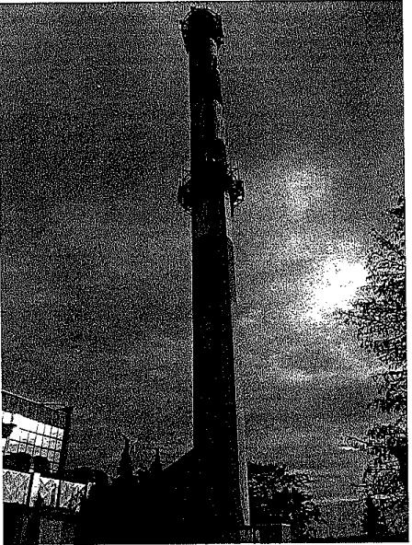
Zal.nrl: Widok ogólny instalacji radiokomunikacyjnej.
formularz nr: FA-1.1.1.2.39.; data wydanla03.07.2019 r. str.5z6

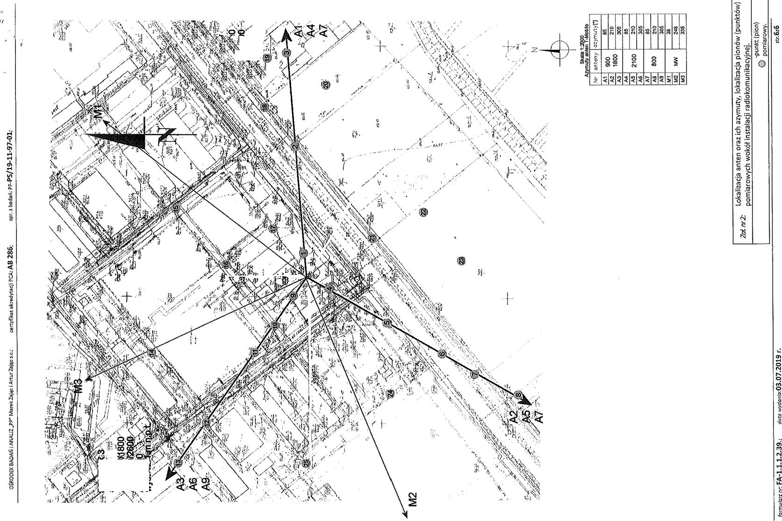
.1
,
- '-'
3 . \ •.,x ' 1 :
,,,••• .\-., - ••
.4. ''''e..' • , ;
t ":••• n..f sc". •
C

ł.
•••. •
W  ^{'Z'}  E | 85 1  210 I |  |  |  |  | §H2Mt |  |  | c•!:
ź | r<.* |  | 1 R |  | *I52 |  |  | i1919

1*1
• 5P"
-PS/19-11-97-01;
certyfikat akredytacji PCA: AB 286;
(Jare wydania:03.07.2019 r.
- .;
- -;
- \\
1"•,k
- ti.:3

